Остановка Станция Селекционная

Автобусы:

215 (Автостанция Щербинки – Автостанция Кстово)
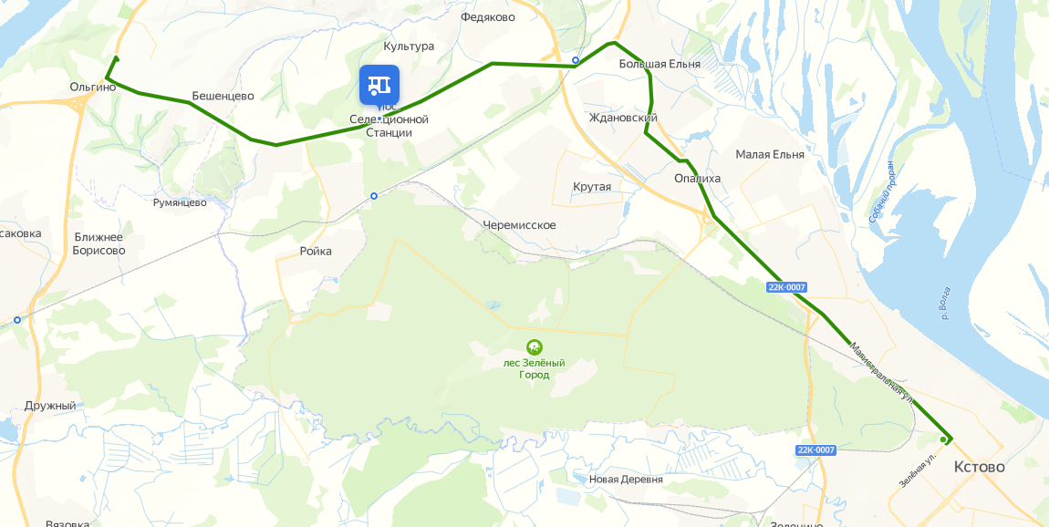

53 (Завод Керамик – Березовый клин)
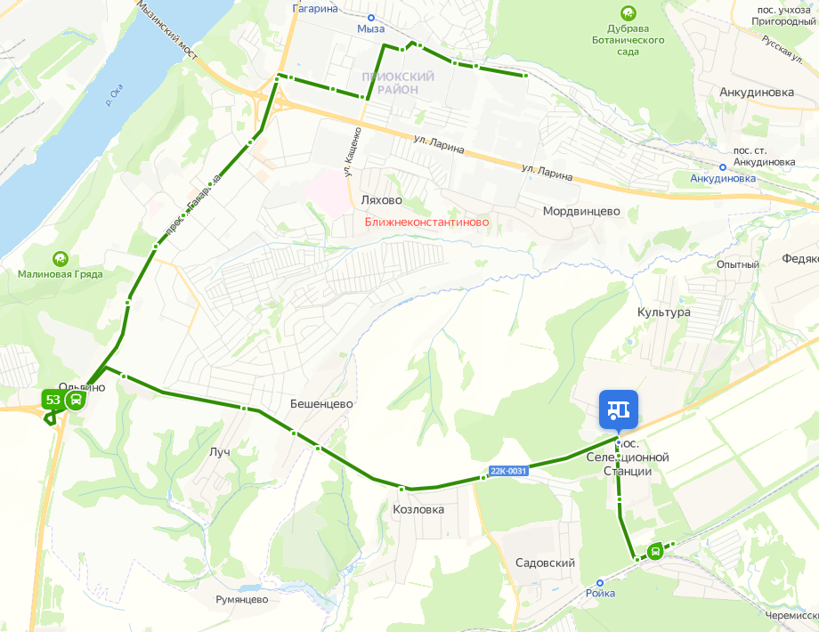

Маршрутки
т371 (Автостанция Сенная – ЖК Окский берег)
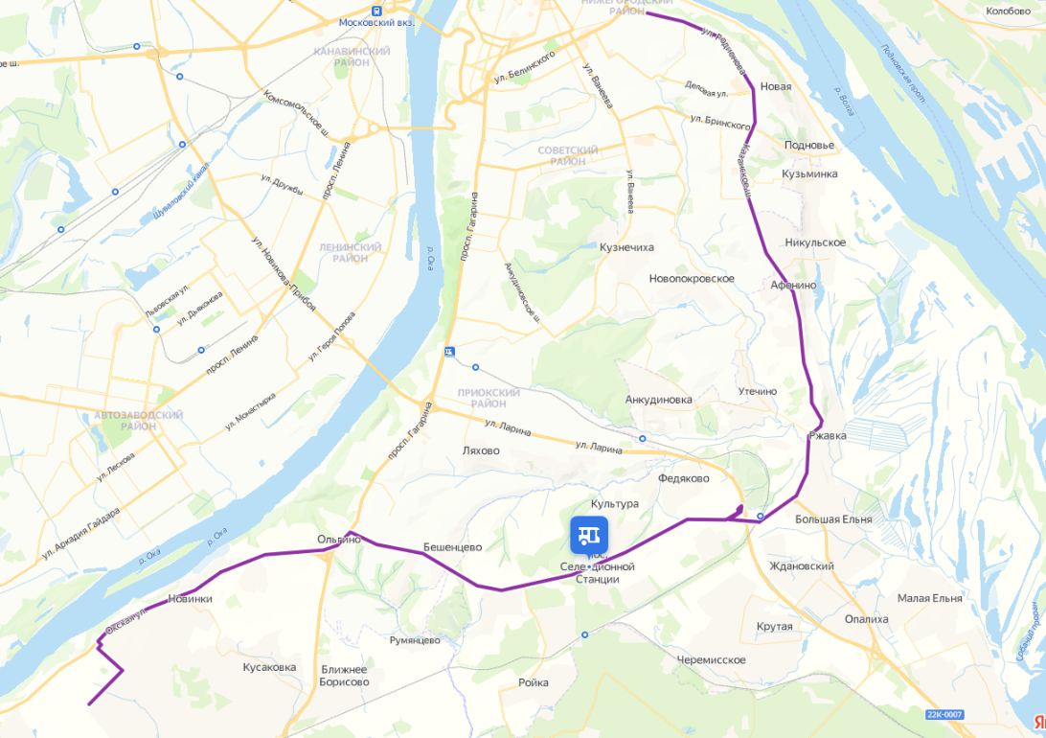
т370 (Метро Автозаводская – Пос. Селекционной станции)
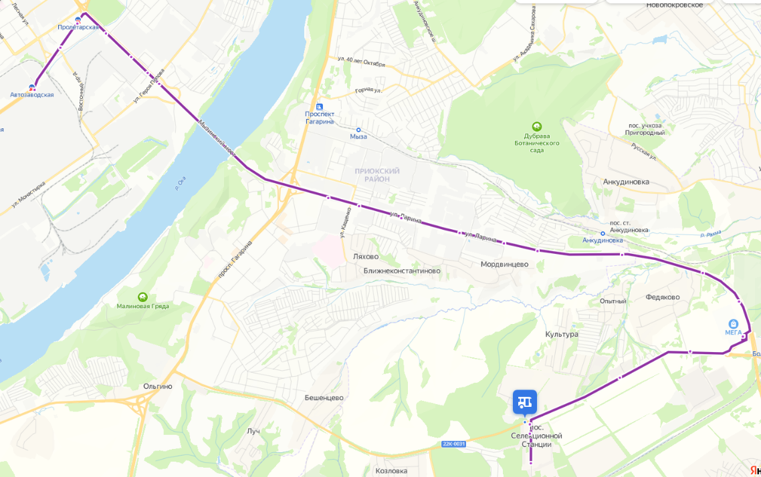

1614 (Автостанция Сенная – Выкса)
